*Załącznik nr 1 do Regulaminu konkursu*

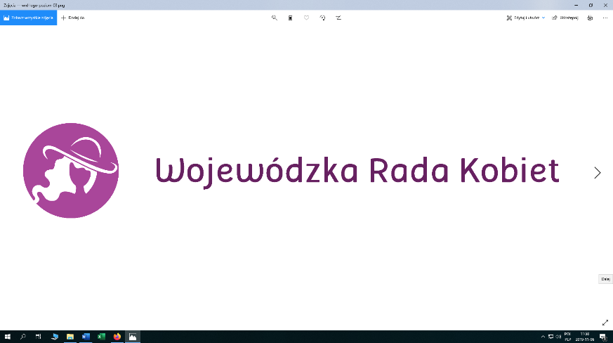*Kobieta Roku Województwa Lubuskiego*

**Zgłoszenie do konkursu „Kobieta Roku Województwa Lubuskiego 2023 oraz działania na rzecz kobiet”**

**1. Kategoria (zaznaczyć właściwe – uwaga: wyłącznie jedna kategoria:**

* **działalność artystyczna:** różnorodne dokonania związane z szeroko pojmowaną twórczością, m.in. literacką, aktorską, muzyczną;
* **działalność na rzecz drugiego człowieka**, działania społeczne, charytatywne, mające na celu niesienie pomocy potrzebującym w sposób bezinteresowny;
* **działalność obywatelska**: zaangażowanie w środowisku politycznym, samorządowym, w szerzenie demokracji i praw człowieka;
* **działalność naukowo-badawcza**, dokonania w zakresie badań naukowych lub prac rozwojowych, w celu zwiększenia zasobów wiedzy oraz tworzenia rozwiązań innowacyjnych, transferu wiedzy do gospodarki;
* **działalność biznesowa**, sukcesy na polu przedsiębiorczości, w tym prowadzenie własnej firmy lub pozycja zawodowa w biznesie;
* **wyróżnienie specjalne:** działania na rzecz kobiet, może zostać przyznana np. instytucjom lub mężczyznom za podejmowania działań na rzecz wzmacniania pozycji kobiet w społeczeństwie.

**2. Dane kontaktowe kandydatki/-ta:**

Imię i nazwisko zgłaszanej kandydatki (lub w przypadku wyróżnienia specjalnego nazwa instytucji lub imię i nazwisko kandydata):

………………………………………………..…………………………………………………

Adres:……………………………………………….………………………………………….

Telefon:……………………………………………….……………………………………….

Adres e-mail:………………………………………………..…………………………………

**3. Uzasadnienie zgłoszenia**

*Opis działalności zgłaszanej kandydatki (instytucji, kandydata), w tym dokonania za rok 2022 wyróżniające kandydatkę (m.in. tytuły, nagrody), zasięg działania (min. lokalny, regionalny, ogólnopolski, międzynarodowy), inne. Ogółem nie więcej niż 2000 znaków (ok. jednej strony A4).*

…………………………………………………………………………………………...……...

……………………………………………………………………………………………..……

………………………………………………………………………………………………..…

…………………………………………………………………………………………………..

………………………………………………………………………………………………..…

**4. Dane kontaktowe Rekomendującego kandydaturę** (osoba fizyczna/ osoba prawna/ jednostka organizacyjna nie posiadająca osobowości prawnej)

Imię i nazwisko Zgłaszającego/ Nazwa jednostki zgłaszającej:

………………………………………………………………………………………….……….

Telefon: ……………………………………………………………………...…………………

Adres e-mail: …………………………………………………….…………………………….

Data zgłoszenia: ………………………………………………...…………………………….

Podpis Rekomendującego kandydaturę /przedstawiciela/:

…………………………………………………………

**5. Oświadczenia kandydatki/-ta**

* Oświadczam, że zapoznałam/-em się z Regulaminem konkursu „Kobieta Roku Województwa Lubuskiego 2023 oraz działania na rzecz kobiet”;
* Wyrażam zgodę na przetwarzanie oznaczonych wyżej danych osobowych w celu realizacji konkursu pn. „Kobieta Roku Województwa Lubuskiego 2023 oraz działania na rzecz kobiet”. Przetwarzanie danych osobowych następować będzie na podstawie art. 6 ust.1 lit. a, tj. dobrowolnie wyrażonej zgody, rozporządzenia Parlamentu Europejskiego i Rady (UE) 2016/679 z dnia 27 kwietnia 2016 r. w sprawie ochrony osób fizycznych w związku   
  z przetwarzaniem danych osobowych i w sprawie swobodnego przepływu takich danych oraz uchylenia dyrektywy 95/46/WE (ogólne rozporządzenie o ochronie danych) (Dz. U. UE. L. 119 z 04.05.2016);
* Wyrażam zgodę na nieodpłatne utrwalanie i wykorzystanie przez Administratora danych mojego wizerunku zgłoszonego do konkursu zarejestrowanego podczas uroczystej gali,   
  w tym na obrót egzemplarzami (zdjęciami), na których utrwalono wizerunek, zwielokrotnianie wizerunku wszelkimi dostępnymi aktualnie technikami i metodami, w tym za pomocą druku oraz technikami cyfrowymi oraz rozpowszechnianie i publikowanie wizerunku w środkach masowego przekazu.

Data i czytelny podpis kandydatki: ……………………………………..……………….

**6. Oświadczenie Rekomendującego kandydaturę:**

* Oświadczam, że zapoznałam/-em się z Regulaminem konkursu „Kobieta Roku Województwa Lubuskiego 2023 oraz działania na rzecz kobiet”;
* Wyrażam zgodę na przetwarzanie oznaczonych wyżej danych osobowych w celu realizacji konkursu pn. „Kobieta Roku Województwa Lubuskiego 2023 oraz działania na rzecz kobiet”.Przetwarzanie danych osobowych następować będzie na podstawie art. 6 ust.1 lit. a, tj. dobrowolnie wyrażonej zgody, rozporządzenia Parlamentu Europejskiego i Rady (UE) 2016/679 z dnia 27 kwietnia 2016 r. w sprawie ochrony osób fizycznych w związku   
  z przetwarzaniem danych osobowych i w sprawie swobodnego przepływu takich danych oraz uchylenia dyrektywy 95/46/WE (ogólne rozporządzenie o ochronie danych) (Dz. U. UE. L. 119 z 04.05.2016).

Data i czytelny podpis Rekomendującego kandydaturę:……………………………….

**7. Klauzula Informacyjna RODO**

Zgodnie z art. 13 ust. 1 i 2 Rozporządzenia Parlamentu Europejskiego i Rady (UE) 2016/679 z 27 kwietnia 2016 r. w sprawie ochrony osób fizycznych w związku z przetwarzaniem danych osobowych i w sprawie swobodnego przepływu takich danych oraz uchylenia dyrektywy 95/46/WE (Dz.U. UE L 119) – dalej RODO, informujemy iż:

1. Administrator danych osobowych - Administratorem danych osobowych jest Województwo Lubuskie - Urząd Marszałkowski Województwa Lubuskiego z siedzibą w Zielonej Górze, 65 – 057 przy ul. Podgórnej 7.

2. Inspektor Ochrony Danych - Administrator powołał Inspektora Ochrony Danych, z którym można się skontaktować w sprawie przetwarzania Pani/Pana danych osobowych pisząc na adres e-mail: iodo@lubuskie.pl lub na adres siedziby Administratora.

3. Cele przetwarzania - Dane osobowe przetwarzane będą w celu wzięcia udziału w Konkursie   
i przeprowadzenia Konkursu. W przypadku laureatów konkursu i osób wyróżnionych w Konkursie dane będą przetwarzane także w celu publikacji ich imion i nazwisk na stronach www.lubuskie.pl i innych materiałach promocyjnych wymienionych w zgłoszeniu oraz Regulaminie.

4. Podstawa prawna przetwarzania:

1) dane osobowe uczestników Konkursu będą przetwarzane na podstawie: art. 6 ust. 1 lit. a) RODO tj., dobrowolnie wyrażonej zgody:

2) dane laureatów i osób wyróżnionych w Konkursie będą przetwarzane na podstawie art. 6 ust. 1 lit. a) oraz art. 6 ust. 1 lit. c) RODO – tj. do wypełnienia obowiązku prawnego ciążącego na administratorze.

5. Okres przechowywania danych - Dane osobowe będą przetwarzane przez czas niezbędny do realizacji Konkursu, a następnie zgodnie z przepisami dotyczącymi archiwizacji. W przypadku danych przetwarzanych na podstawie zgody, dane będą przetwarzane do czasu jej wycofania lub do czasu zakończenia realizacji zadania.

6. Odbiorcy danych:

1) w przypadku laureatów odbiorcą danych osobowych będą:

a) użytkownicy stron: [www.lubuskie.pl](http://www.lubuskie.pl), mediów społecznościowych.

b) dostawcy i podmioty zapewniające obsługę IT,

c) organ administracji publicznej uprawniony do uzyskania takich informacji na podstawie przepisów prawa,

2) w przypadku pozostałych uczestników dostawcy i podmioty zapewniające obsługę IT.

7. Prawa osób, których dane dotyczą: Osoby biorące udział w Konkursie posiadają prawo:

1) żądania dostępu do swoich danych osobowych, prawo ich sprostowania oraz prawo do usunięcia lub ograniczenia przetwarzania, jeżeli wystąpią przesłanki określone w art. 17 i 18 RODO;

2) w zakresie danych przetwarzanych na podstawie art. art. 6 ust. 1 lit. a) RODO, prawo do wycofania zgody w każdym momencie, bez wpływu na zgodność z prawem przetwarzania, którego dokonano na podstawie zgody przed jej wycofaniem;

3) prawo wniesienia skargi do Prezesa Urzędu Ochrony Danych Osobowych, ul. Stawki 2, 00- 193 Warszawa, gdy uzna Pani/Pan, iż przetwarzanie danych narusza przepisy RODO.

8. Informacja o wymogu/dobrowolności podania danych - Podanie danych osobowych jest dobrowolne, ale konieczne do umożliwienia Administratorowi zorganizowania Konkursu, powiadomienia laureatów   
o wynikach Konkursu i przyznaniu nagród. Skutkiem niepodania danych jest brak możliwości wzięcia udziału w Konkursie. Brak wyrażenia zgody na przetwarzanie danych wymienionych w Oświadczeniu   
o zgodzie na wykorzystanie wizerunku nie skutkuje brakiem możliwości wzięcia udziału w Konkursie.